Фонд перераспределения земель для создания и развития сельскохозяйственных организаций, в том числе крестьянских (фермерских) хозяйств

№ п.п. | Наименование землепользователя/  дата и номер решения о включении в фонд перераспределения земельного участка | Количество земельных участков | Площадь каждого земельного участка, га | Из них |  |  | Балл плодородия почв | Балл кадастровой оценки | Фактическое состояние земельного участка | Местоположение участка (адрес участка) | Номер страницы альбома
 |  |  |  | пахотных | Луговые естественные | Под постоянными культурами
1. | Открытое акционерное общество (далее – ОАО) «Рудея Гранд» |  | участок 1-1,4623 | 1,3782 | - | - | 18,9 | 16,4 | Используется для посева зерновых культур | вблизи  аг. Кадино | 5
2. | Открытое акционерное общество (далее – ОАО) «Ульяновское Агро» |  | участок 2-7,1065 | - | 4,0414 | - | 6,7-12,2 | 4,9-11,4 | Не используется | вблизи  д. Рагозинка | 6
3. | Открытое акционерное общество (далее – ОАО) «Ульяновское Агро» |  | участок 3- 45,3199 | - | 43,4175 | - | 31,5 | 29,2 | Используется для посева зерновых культур | вблизи  аг. Сластены | 7

Земельный участок ОАО «Ульяновское Агро» (пункт 2 перечня)
Местоположение земельного участка | Обзорная схема

Подобранный участок №2, площадью 7,1065 га, пахотные земли. Балл плодородия от 6,7 до 12,2  Балл кадастровой оценки от 4,9 до 11,4  д. Рагозинка, Каменского сельсовета | д. Рагозинка  Подобранный земельный участок  река Бася  Автодорога Н11445
Причины включения земельного участка в фонд
перераспределения земель:
- ходатайство ОАО «Ульяновское Агро» о включении земельных
участка № 2 в фонд перераспределения земель
Чаусского района для ведения КФХ.
Условные обозначения:
- земельные участки, подобранные
для включения в фонд перераспределения земель

Земельные участки ОАО «Рудея Гранд» (пункт 1 перечня)
Местоположение земельного участка | Обзорная схема

Подобранный участок №1, площадью 1,4623 га, пахотные земли. Балл плодородия 18,9  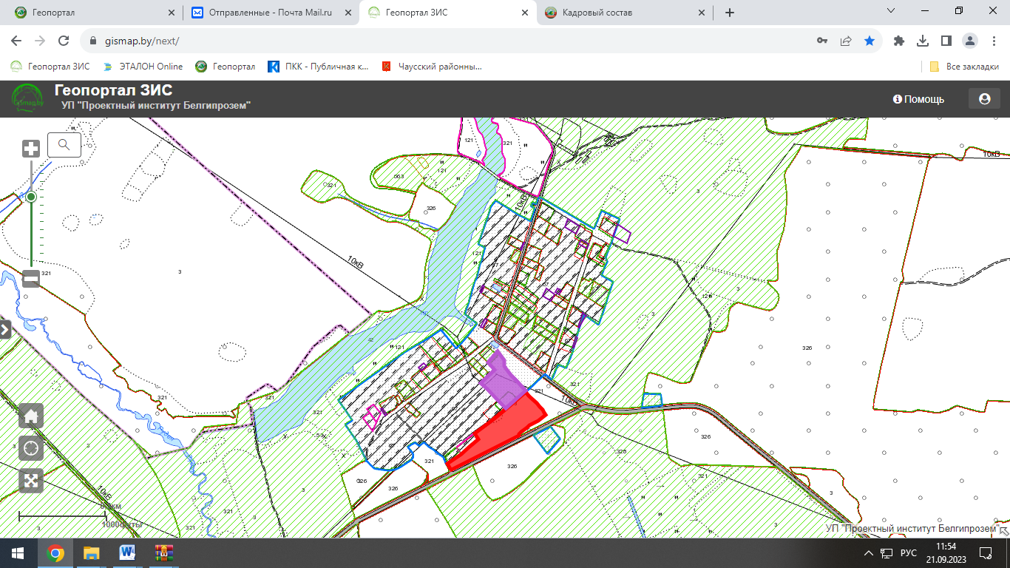  Вблизи аг. Кадино, Горбовичского сельсовета | Граница района  Автодорога Н11442
Причины включения земельного участка в фонд  перераспределения земель:  - ходатайство ОАО «Рудея Гранд» о включении земельных  участков №1 и №2 в фонд перераспределения земель  Чаусского района для ведения КФХ.  Условные обозначения:  - земельные участки, подобранные  для включения в фонд перераспределения земель | Подобранный земельный участок

Земельные участки ОАО «Ульяновское Агро» (пункт 3 перечня)
Местоположение земельного участка | Обзорная схема

Подобранный участок №, площадью 45,3199 га, пахотные земли. Балл плодородия 31,5  Вблизи аг. Сластены, Каменского сельсовета | Подобранный земельный участок  аг. Сластены  Автодорога Н11447
Причины включения земельного участка в фонд
перераспределения земель:
- ходатайство ОАО «Ульяновское Агро» о включении земельных
участка № 3 в фонд перераспределения земель
Чаусского района для ведения КФХ.
Условные обозначения:
- земельные участки, подобранные
для включения в фонд перераспределения земель

